МКОУ «Серпейская средняя общеобразовательная школа»
Мещовского района Калужской области

Школьное лесничество “Крепкий орешек”

Номинация «Экология лесных животных»

Учебно-исследовательская работа
“Учет численности хруща майского на лесокультурной площади ”

Автор работы: Мишина Светлана, 10 класс,
член ШЛ «Крепкий орешек»

Руководитель: Филонова Татьяна Вячеславовна, учитель физики, МКОУ «Серпейская средняя
общеобразовательная школа» Мещовского района

Серпейск -2020 г.

Содержание.
Введение ………………………………………………………. 2-3
Основная часть………………………………………………… 4-15
Выводы………………………………………………………….16
Заключение……………………………………………………...17
Список используемой литературы…………………………….18

Введение.
Леса нашей страны – национальное богатство русского народа. Трудно переоценить роль леса в улучшении условий окружающей среды, повышении благосостояния народа, экономике страны. Леса существуют на нашей планете с конца девонского периода, на протяжении как минимум 360-370 миллионов лет – и в течение большей части этого времени они воспроизводились сами. Потребность в специальных мерах по воспроизводству лесов целиком связана с развитием человеческой цивилизации: люди теперь нуждаются в таком количестве ценных лесных ресурсов, которое невозможно получить в нужные сроки, полагаясь исключительно на волю природы. Лес ни в коей мере не утратил способность к самостоятельному возобновлению на любом участке, где почвенные и климатические условия подходят для роста деревьев, и где есть источники их семян, корневой и пневой поросли. Но если человеку нужно получить ценный для него лес в кратчайший возможный срок, и как можно интенсивнее пользоваться лесным участком без его истощения – чаще всего приходится прибегать к специальным мерам по воспроизводству леса после рубок, пожаров, гибели от вредителей и болезней.

Цель работы. Проведение мероприятий по сохранению и восстановлению лесов.
Задачи:
- Изучить корнегрызущих вредителей, повреждающих хвойные породы.
- Освоить методики проведения почвенных раскопок.
- Провести исследование почвы на лесокультурной площади на предмет заражения вредителями леса.
- Дать оценку зараженности почвы вредителями на лесном участке, на котором планируется проведение лесовосстановительных мероприятий.

Основная часть.
В соответствии с ч. 1 статьи 61 Лесного кодекса Российской Федерации вырубленные, погибшие и поврежденные леса подлежат воспроизводству; ч. 2 ст. 62 Лесного кодекса РФ, а также п. 6 Правил лесовосстановления гласят, что лесовосстановление осуществляется на основании проекта лесовосстановления.
Работы по лесовосстановлению осуществляются на землях, предназначенных для лесовосстановления (вырубки, гари, редины, пустыри, прогалины и другие), в составе земель лесного фонда. При обследовании лесного участка определяют его состояние и пригодность для выращивания лесных насаждений, устанавливаются количество и размещение жизнеспособного подроста и молодняка главных лесных пород, уровень захламленности валежником и лесосечными отходами, количество и высота пней, заселенность почвы вредными организмами. Обследование проводят в год, предшествующий реализации проекта.
Личинки почвообитающих насекомых, обитая в почве, питаются корнями растений, ослабляя их и нередко вызывая гибель. К таким насекомым относятся хрущи и другие пластинчатоусые жуки. Распространение и вредоносность насекомых зависят от механического состава, влажности, температуры, аэрации и кислотности почвы. В нашем регионе наибольший вред наносят майские хрущи.
Биологические особенности майского хруща
Майский хрущ – довольно крупный жук длиной 23-31 мм с мощным сильно выпуклым телом. Довольно маленькая голова вытянута в мощный щит переднеспинки, который особенно с боков покрыт густыми светлыми волосками. На голове пара веерообразно расположенных усиков, которые у самца закончены семью листовидными пластинками, более широкими и в 2 раза большими, чем у самки, которая имеет их всего 6. Коричневые надкрылья имеют по 4 ребра. На боках брюшка хорошо видны белые треугольные пятна. Последний сегмент брюшка вытянут в долотовидный выступ – пигидий, который у самца длиннее, более тупой и слегка отстающий назад; у самки – короче, более заостренный и более прилегающий к телу, почти отвесный. Голень передней ноги самки расширена и по краям имеет зазубрины.
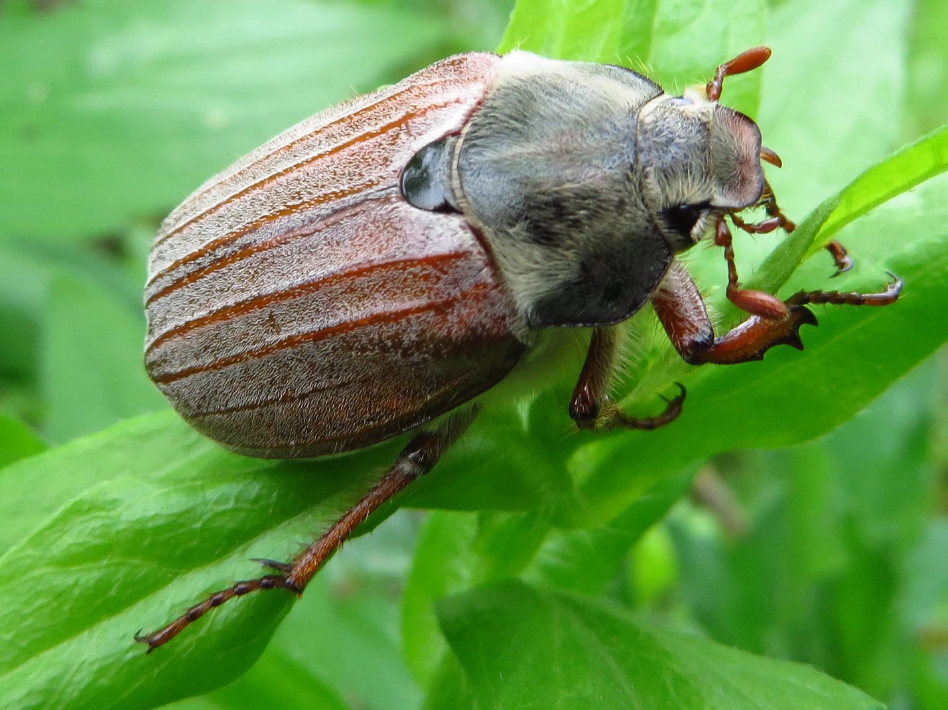
Яйца хрущей овальные, величиной примерно 3 х 2 мм, грязно – белые. Личинки мясистые, беловато – желтые, имеют форму буквы “С”. Голова бурая с четырехчленными усиками и сильными челюстями. Имеет 3 пары грудных ног. Брюшко состоит их 10 сегментов, два последние из них массивные. На последнем сегменте два параллельных продольных ряда, содержащих 22-30 щетинок. Личинки имеют всего три возраста, которые отличаются шириной головных камер (первый возраст – 2,5 мм, второй возраст – 4 мм, третий возраст – 6 мм. Куколка свободная, желтоватая.
Молодые жуки майских хрущей встречаются в почве уже в конце лета и перезимовывают там до следующей весны. В южных районах появляются обычно во второй половине апреля до начала июня. Летают по опушкам лиственных насаждений и во время дополнительного питания спариваются. Оплодотворенные самки со зрелыми яйцами перестают питаться и летят всегда одними и теми же путями на открытые площадки для кладки яиц. Предпочитают легкие прогретые почвы с редким почвенным покровом. На глубине 10 – 40 мм откладывают по 10 – 30 яиц и возвращаются обратно к повторному питанию. Это повторяется приблизительно 3 раза. Имаго питаются по краям лесных насаждений и углубляются в лес примерно до 50 м, поедают листья дуба, бука, клена, ильма, лещины, тополя, ивы, ореха, а также листья фруктовых деревьев.
Личинки выходят через 40 – 50 дней, в конце июня – начале июля, питаются гумусовыми частицами, потом поедают и корешки. В северной и средней Европе преобладает четырехлетний период развития, в более теплых южных областях развитие трехлетнее. Наиболее ощутимый вред наносят личинки второго и третьего возраста с мая по сентябрь, повреждая мелкие корешки и более толстые корни. Очень чувствительны молодые ели и сосны, которые при более сильных повреждениях погибают. Колебания численности у майского хруща носят длительный характер - около 20 – 30 лет. Возникновению новых очагов и распространению хруща по территории способствуют концентрированные рубки леса. Естественными факторами ограничения численности популяции хруща могут быть погодные условия (массовое вымерзание в период лета), влияние энтомофагов и заболеваний.
Методика проведения почвенных раскопок.
Обследование почвы на заселенность корневыми вредителями проводят: на площадях, подлежащих закультивированию; в существующих питомниках, цветочных хозяйствах или перед их закладкой; в культурах до их смыкания; при массовом усыхании лесных культур любого возраста, а также молодых посадок в городских условиях. Наиболее удобный период для проведения почвенных раскопок – вторая половина лета, после завершения линьки и окукливания майского хруща.
Учет численности почвообитающих насекомых производится путем отбора почвенных проб, т.е. выкапывания почвенных ям размером 1 х 1 м или 0,5 х 0,5 м, глубина ямы зависит от глубины залегания личинок. Размеры ямы определяется реальными возможностями: ямы размером 0,5 х 0,5 м менее трудоемки. Глубину ям выбирают в зависимости от глубины залегания личинок и куколок вредителя. При раскопках почва снимается послойно, тщательно просматривается, выбираются все попавшиеся насекомые. Минимальная закладка ям составляет при размере 1 х 1 м- 10 штук, при размере 0,5 х 0,5 м -16 штук. Ямы раскапывают, распределяя их равномерно по обследуемой площади.
По окончании раскопок производятся расчеты средней зараженности почвы хрущом, степень распространения.
Средняя зараженность А (штук / кв. м) почв в пределах выдела представляет собой соотношение всех найденных личинок (К) к общему числу выкопанных ям (N):
А = К / N
Степень распространения С (%) – показатель, характеризующий частоту встречаемости личинок. Он выражается в процентах и представляет собой отношения числа ям с наличием вредителя (n) к общему числу выкопанных ям (N):
С = n / N х 100
При обследовании очагов хруща в соответствии с Методическим документом по обеспечению санитарной безопасности в лесах (утв. Приказом Федерального агентства лесного хозяйства от 09.06.2015 №182) применяются следующие градации заселенности почвы: низкая – менее 1 личинки на 1 кв. м, средняя – 1,0 – 2,9, высокая 3,0 и более личинок на 1 кв. м.
Результаты исследования.
Исследования проводились на лесном участке, вышедшем в 2020 году из-под сплошной рубки, на котором планируется проведение искусственного лесовосстановления весной 2021 года. Лесокультурная площадь расположена в квартале 55 выделе 39 Мещовского участкового лесничества ГКУ КО “Мещовское лесничество” на площади 2,2 га.
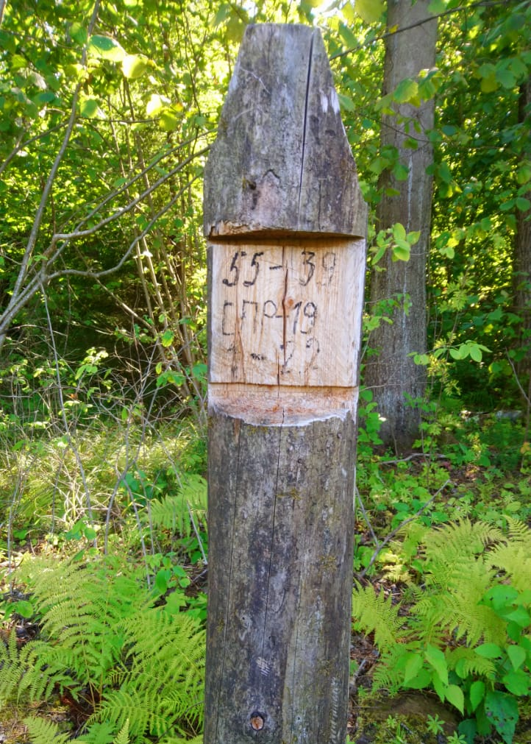

Местоположение участка, проектируемого для проведения искусственного лесовосстановления.
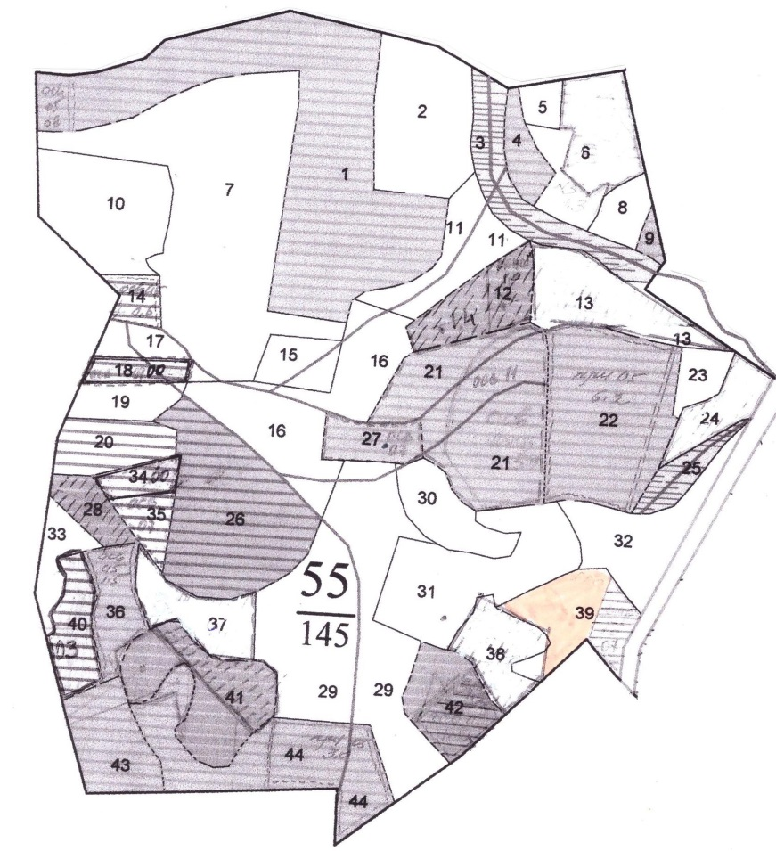
Учет численности почвообитающих насекомых производился путем отбора почвенных проб, т.е. выкапывания почвенных ям размером 0,5 х 0,5 м. При раскопках почва снималась послойно, тщательно просматривалась, выбирались все попавшиеся насекомые. В результате исследования было заложено 16 ям размером 0,5 х 0,5м, распределив их равномерно по обследуемой площади.
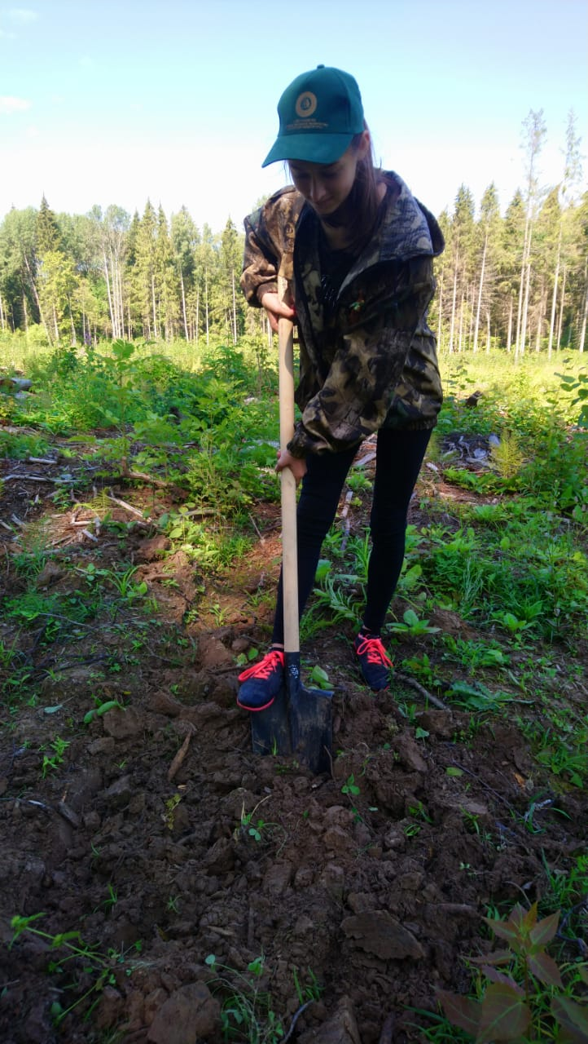

Схема расположения почвенных ям на лесокультурной площади.
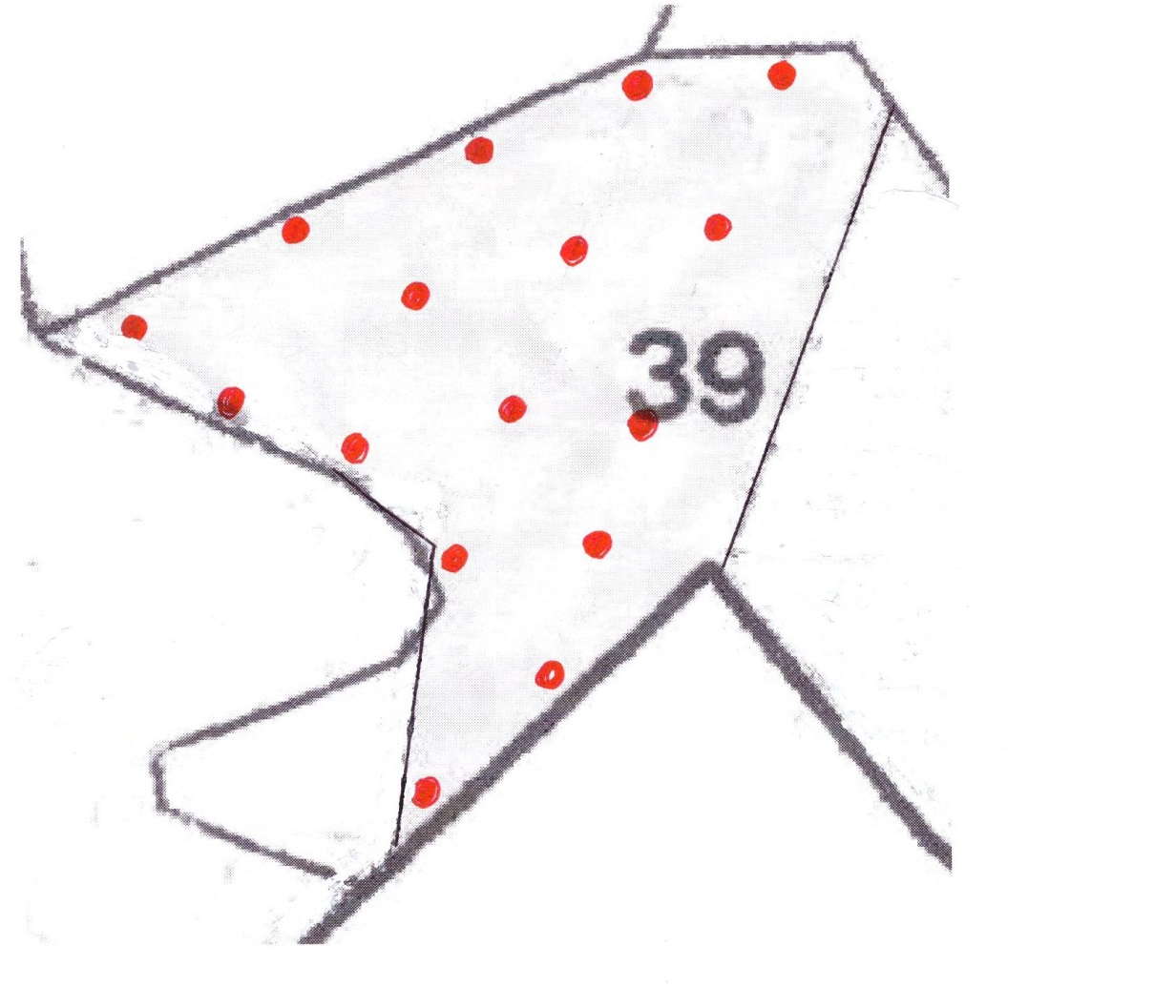
Результаты проведения почвенных раскопок приведены в таблице
Номер ямы | 1 | 2 | 3 | 4 | 5 | 6 | 7 | 8 | 9 | 10 | 11 | 12 | 13 | 14 | 15 | 16 | Итого
Количество личинок | 0 | 0 | 0 | 0 | 0 | 0 | 1 | 0 | 0 | 0 | 0 | 1 | 0 | 0 | 1 | 0 | 3

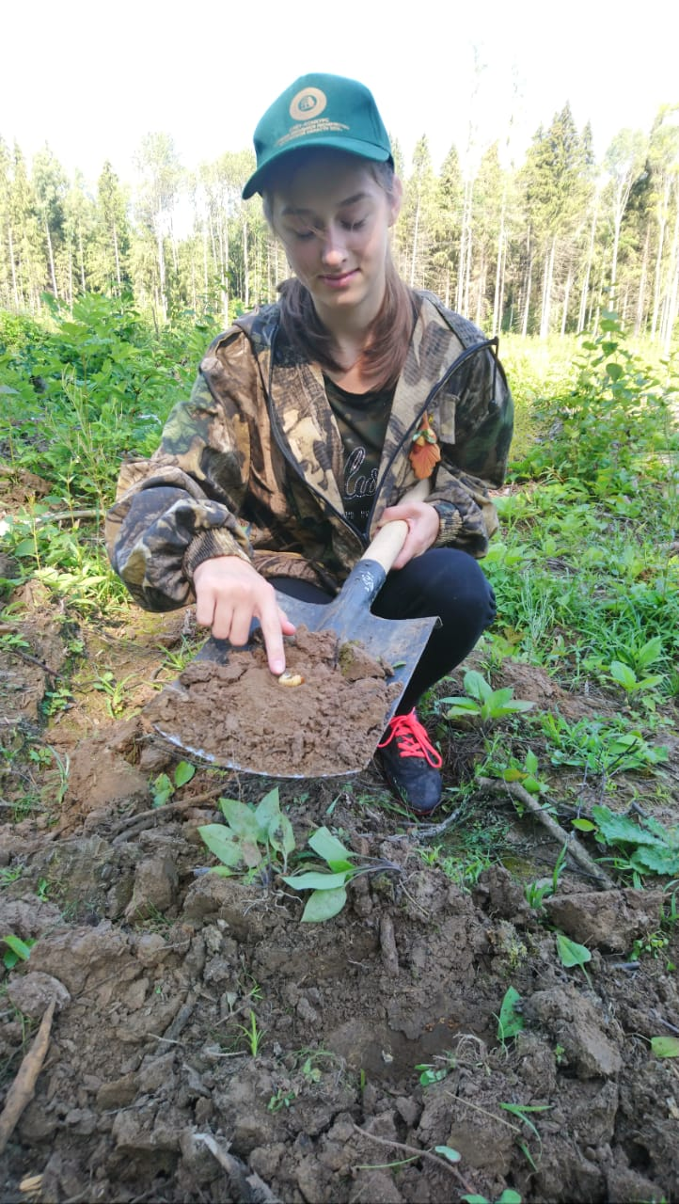
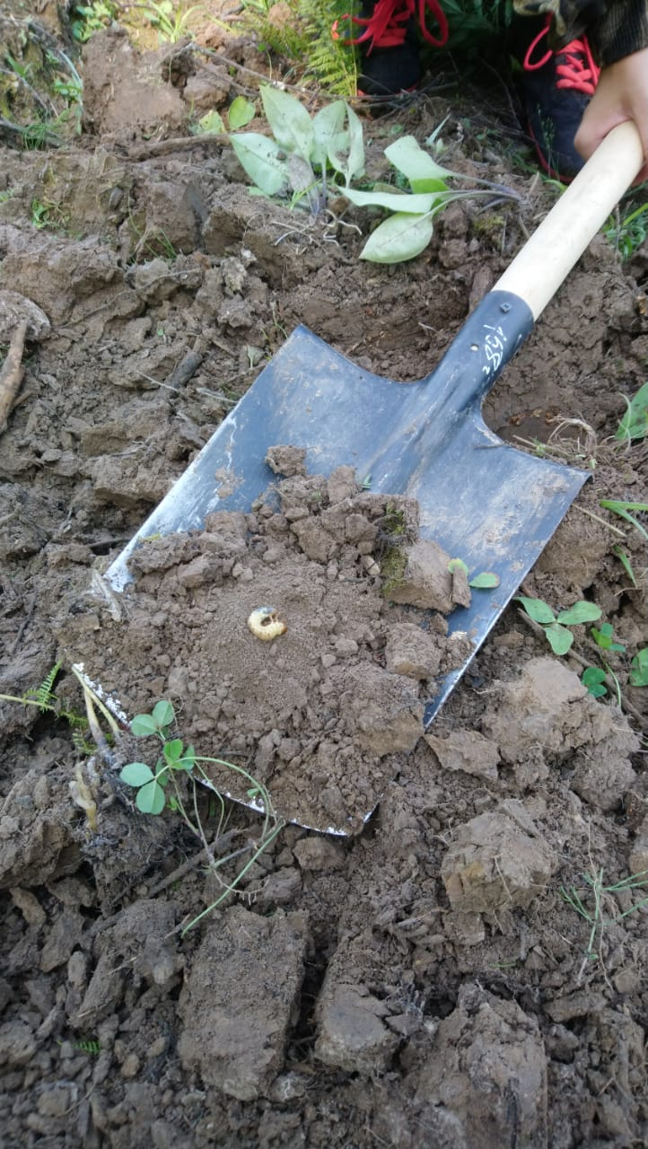

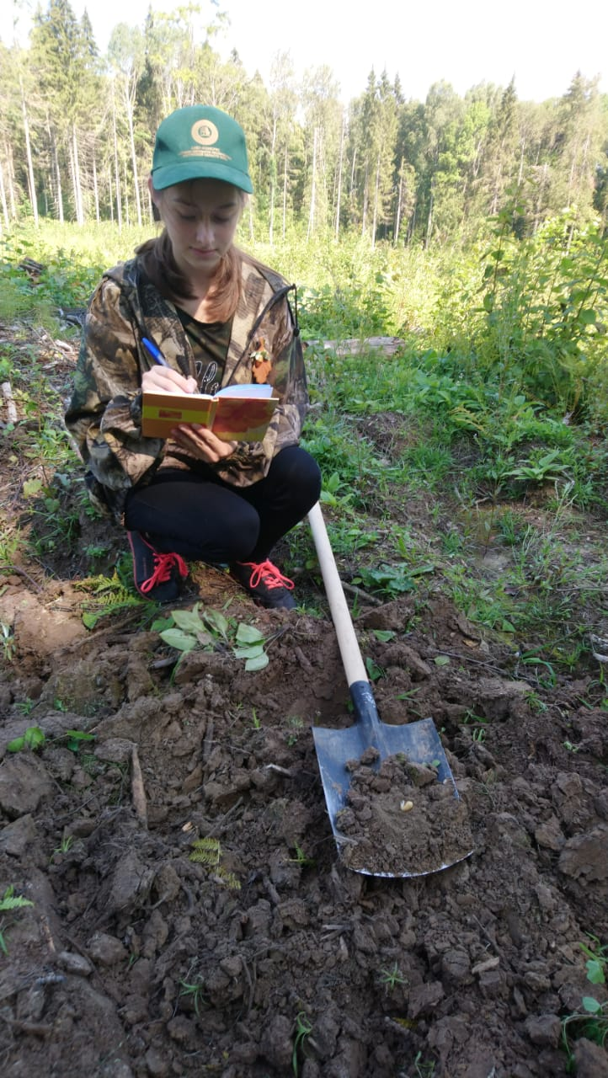
По окончании раскопок произведены расчеты средней зараженности почвы хрущом, степень распространения.
Средняя зараженность А (штук / кв. м) почв в пределах выдела представляет собой соотношение всех найденных личинок (К) к общему числу выкопанных ям (N):
А = К / N
А = 3 / 16 = 0,1875
Степень распространения С (%) – показатель, характеризующий частоту встречаемости личинок. Он выражается в процентах и представляет собой отношения числа ям с наличием вредителя (n) к общему числу выкопанных ям (N):
С = n / N х 100
С = 3 / 16 х 100 = 18,75%
В соответствии с Методическим документом по обеспечению санитарной безопасности в лесах (утв. Приказом Федерального агентства лесного хозяйства от 09.06.2015 №182) применяются следующие градации заселенности почвы: низкая – менее 1 личинки на 1 кв. м, средняя – 1,0 – 2,9, высокая 3,0 и более личинок на 1 кв. м.
На данной лесокультурной площади заселенность почвы вредителями низкая (0,75 личинок на 1 кв. м)

Выводы.
Исследуемая лесокультурная площадь пригодна для проведения лесовосстановительных мероприятий в 2021 году без предварительного проведения мероприятий по ликвидации очагов вредных организмов.

Заключение.
Насекомые окружают человека повсюду. Кажется, нет такого места на земле, где нельзя было бы обнаружить хоть кого-нибудь из представителей этого класса. Особенно много насекомых обитает в лесу.
Лес – это огромное богатство, которое не только радует глаз, но и формирует экономику нашей страны. К сожалению, наши леса страдают от стихийных бедствий и нападения вредных насекомых, периодически размножающихся в огромных количествах. Поэтому важно учиться защищать лес. Лесная энтомология изучает образ жизни обитающих в лесах насекомых, их взаимосвязи с древесными породами и лесными насаждениями, причины массовых размножений. Знания в области этой науки позволяют разработать эффективные меры борьбы с вредителями леса.
В настоящее время энтомология во всем мире составляет важный раздел научной и практической деятельности многих учреждений. Энтомологи вносят большой вклад в повышение эффективности лесного хозяйства.
Очевидно, что раз насекомые являются частью лесного сообщества, то нужно знать это сообщество и законы, управляющие его развитием.

Список используемой литературы.
- Консультация – Катаржина О.Н. – инженер по лесопользованию ГКУКО «Мещовское лесничество».
- Лесной кодекс Российской Федерации от 04.12.2006 №200-ФЗ (ред. 24.04.2020) .
- Правила лесовосстановления, утв. Министерством природных ресурсов и экологии РФ от 25.03.2019 №188.
- Лесная энтомология. Справочник – определитель для школьных лесничеств
- Корневые вредители и меры борьбы с ними. - Воронцов А.И.
- Лес России. Энциклопедия.
- Методический документ по обеспечению санитарной безопасности в лесах (утв. Приказом Федерального агентства лесного хозяйства от 09.06.2015 №182).

